ЧЕЛОВЕК. ЭМОЦИИ
Тематический словарь
Веселье, веселее, веселиться, вина, виноват, глупость, глупо, горе, горевать, грусть, грустно, грустить, грустный, доброта, добрый, злее, злой, злиться, злость, обида, обидно, обидеть, обижаться, обиженный, огорчать, огорчаться, пугать, пугаться, радостный, радость, разозлить, разозлиться, робко, робость, робкий, сердито, сердиться, смелость, смелый, смелее, смешно, смех, смеяться, стеснительный, стесняться, страх, страшно, стыд, стыдно, удивление, удивительно, удивленный, удивляться, хитрость, хитро, хитрый, хитрить, храбро, храбрость, храбрый.
Веселая зарядка для пальчиков
Соединение по очереди всех пальцев с большим, начиная с указательного, на каждый ударный слог.
Кто вечно хнычет и скучает,
Тот ничего не замечает.
Кто ничего не замечает,
Тот ничего не изучает.
Кто ничего не изучает,
Тот вечно хнычет и скучает.
(Если скучно стало,
Начинай сначала.)
Измени по образцу
Радость – радостный.
Обида –...
Грусть –...
Злость –...
Удивление –...
Вина –...
Запомни цепочку слов
Прочитайте ребенку цепочку слов. Обратите его внимание, что слова связаны друг с другом по смыслу, из них можно составить рассказ. Попросите вспомнить последовательность слов. При необходимости объясните связь между словами.
Лето, улица, малыш, весело, велосипед, Дед Мороз, удивление, север, спасибо.
Как можно закончить предложения?
Мальчик испугался собаки и ...
Ученик получил двойку и...
Мама радовалась, потому что...
Дедушка расстроился из-за....
Если скучно, нужно...
Саша закрыл лицо руками...
Полина размахивала руками ...
Угадай по признаку
Определи по описанию лица настроение человека.
Уголки губ опущены вниз –...
Брови подняты вверх –...
Брови сдвинуты к переносице –...
Уголки губ подняты вверх –...
Когда так говорят?
Светится от счастья.
У страха глаза велики.
Какое слово самое длинное?
Страх, радость, удивление, злость.
Скажи наоборот
Злее –...
Глупее –...
Веселее –...
Старше –...
Грубее –...
Измени по образцу
Он радуется – они радуются.
Он сердится –...
Он грустит –...
Он удивляется –...
Он стесняется –...
Он пугает –...
Он боится –...
Хитрые вопросы
Кого на свете больше: людей или веселых людей?
Если один человек злее другого, то другой...?
Отгадай загадки
Отгадай, какое настроение у героев этих стихов.
...Вдруг из маминой из спальни
Кривоногий и хромой,
Выбегает умывальник
И качает головой:
«Ах ты, гадкий, ах ты, грязный,
Неумытый поросенок!
Ты чернее трубочиста,
Полюбуйся на себя...»
(Злость)
...А бедная баба одна,
И плачет, и плачет она.
Села бы баба за стол,
Да стол за ворота ушел.
Сварила бы баба щи,
Да кастрюлю поди поищи!
И чашки ушли, и стаканы,
Остались одни тараканы...
(Грусть)
Кто там страшный сидит в темноте?
У него сто шипов на хвосте,
У него много лап, много глаз,
Неужели проглотит он нас?
(Страх)
Матросская шапка,
Веревка в руке.
Тяну я кораблик
По быстрой реке.
И скачут лягушки
За мной по пятам,
И просят меня:
«Прокати, капитан!»
(Радость)
Тили-бом! Тили-бом!
Загорелся Кошкин дом.
Кошка выскочила,
Глаза выпучила...
(Страх)
Подбери признак
Подумай, когда человеку бывает:
- стыдно –...
- грустно –...
- страшно –...
- больно –...
- обидно –...
- весело –...
- интересно –...
Исправь ошибку
Злая Карабас –...
Хитрое лиса –...
Трусливые заяц –...
Глупая мышонок –...
Доброе Айболит –...
Смелые Чипполино –...
Какое слово не подходит?
Веселый, весело, весло, веселятся.
Больной, болт, болеть, больно.
Какое слово отличается от других?
Грусть, грусть, грусть, груз.
Обидно, видно, обидно, обидно.
Вспомни
Какие сказочные герои были:
– злыми, добрыми, умными, глупыми, хитрыми, грустными, смелым, веселыми.
Сосчитай до пяти
Одна грустная песня – две грустные песни,...
Одно веселое стихотворение –...
Один интересный рассказ –...
Рис. 149. Кто веселее? Соедини портреты клоунов, начиная с самого грустного.
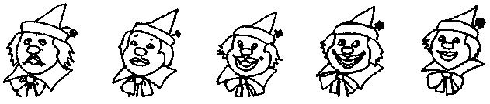
Рис. 150. Сколько людей нарисовано на картинке?
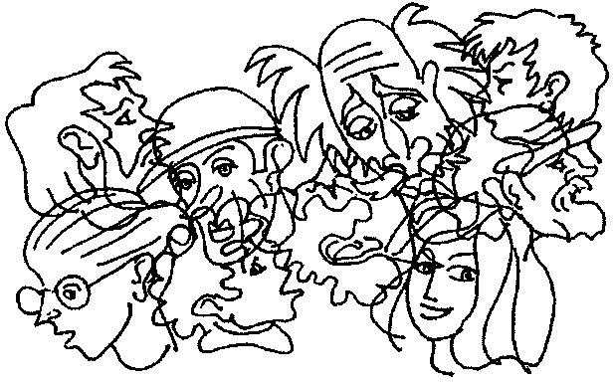
Рис. 151. Кто с кем разговаривает? Как ты думаешь, о чем они разговаривают?
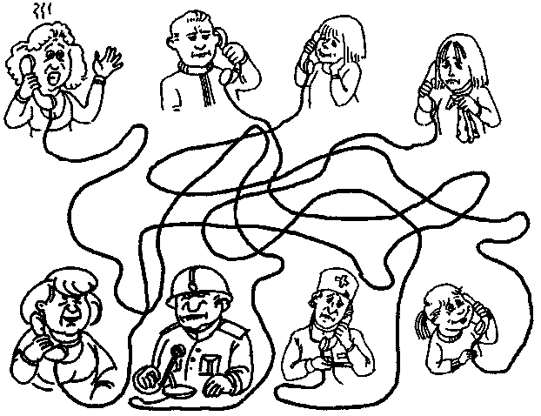
Рис. 152. Художник не нарисовал лица детям. Выбери подходящие выражения лиц, соедини их стрелочками с картинками или дорисуй. Как можно назвать настроение каждого?
